МДОУ Захаровский детский сад № 1

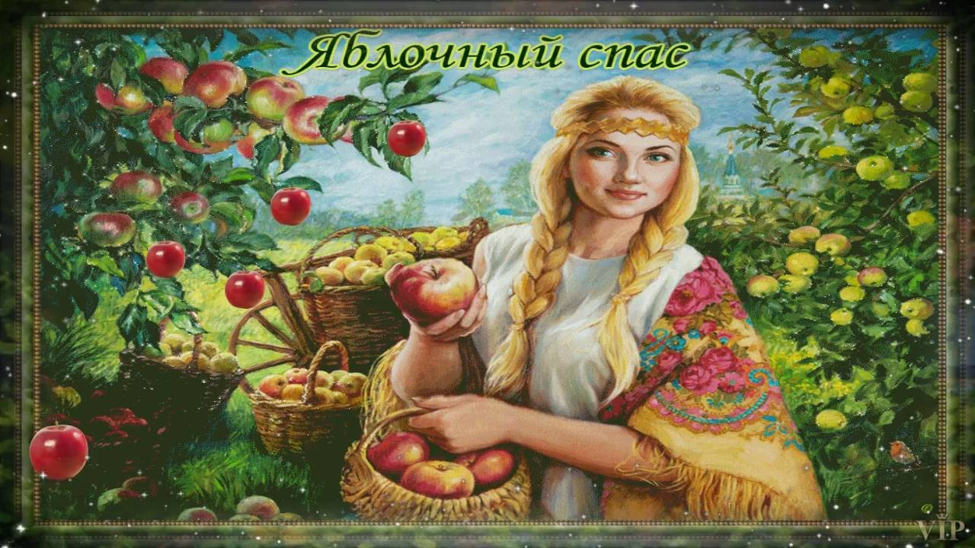

Сценарий фольклорного праздника
«Второй Спас яблочко припас»
Для среднего и старшего дошкольного возраста

Подготовили и провели: музыкальный руководитель - Бондаренко Н.А., инструктор по ФИЗО – Захарова Н.Ю.

с. Захарово 2018 г.

Цель: познакомить детей с праздником Преображения Господня, приобщать их к традициям родной земли, воспитывать интерес к православным праздникам.
Оборудование: шапочки овощей, костюмы для участников представления,
яблоки.
Ход праздника
001.Звучат русские балалаечные наигрыши. На площадку выбегает Скоморох.
Скоморох.
Я, ребята,Скоморох,
Подходи поближе!
На моем лице горох
Появился рыжий.
У кого веснушки есть
И окрас их ярок,
Мы тому окажем честь,
Мы тому подарим здесь
Яблочный подарок.
Всех на праздник приглашаю!
Эх, споем и поиграем!
Скоморох под музыку выводит детей на площадку, танцует с ними.
002. Хороводный танец «Яблонька» песня Н. Кадышевой
Выходят дети, читают стихи
- Август праздники припас —
Трижды празднуется Спас.
Первый Спас — на воде.
Спас второй — на дворе.
Третий Спас — на холсте,
Каждый при своем посте.

- Первый Спас — медовый,
Сладкий, да бедовый!
С пряником печатным,
С медом ароматным.

3.Спас второй — на дворе,
С яблочками детворе!
Яблочки свяченые,
Гладкие, лощеные!
Спелые, румяные,
Сочные, желанные!

4.Ну, а третий Спас
Жито на год припас!
С новым урожаем,
С пышным караваем.

Скоморох.
Сегодня мы проводим необычный праздник » Яблочный Спас». В старину в августе праздновали три Спаса. Первый был посвящен новому урожаю меда и назывался Медовый, Второй назывался Яблочным, Третий Спас — Холстовый и Хлебный, или Спас на полотне, потому что пекли первый каравай из муки сжатой пшеницы,
Прислушайтесь к слову «Спас». Что в нем слышится? — Спасти, припасти, спасибо… Так и было в старину: собирали урожай, чтобы ПРИПАСТИ его на весь год, СПАСТИ свою семью от голода, жить в достатке. А вы помогали взрослым собирать урожай?

А сейчас попробуйте отгадать загадку:
Загадка
Были белыми цветами
Стали спелыми плодами
Стали словно шарики
Шарики-фонарики.
Как возьмёшь их на зубок-
Сразу брызнет сладкий сок.
Сладкое,румяное,наливное,
Догадайтесь,что это такое?
(яблоко)
003.(выходит Яблонька-взрослый

Яблоня: Здравствуйте, ребята! Вы догадались кто я? Правильно, яблоня.
День сегодня яркий
Солнце и прохлада
Вам корзинку яблок
Принесла из сада.
И грушовка, и ранет
Слаще этих яблок нет!
Ведь сегодня и мой праздник – Яблочный Спас
Так в народе называют праздник Преображения Господня. С этого дня можно срывать спелые яблоки. Словно куличи на Пасху, несут на праздник Преображения православные люди корзинки и узелки с яблоками в храм.
В старину обязательно отмечали этот праздник. Днём пили яблочный квас и компот, ели пироги с яблочной начинкой, катали яблоки с горки: чьё дальше. А вечером выходили на поляны и водили хоровод.

Скоморох.
Вот так яблоня! Сама
Протянула ветку: «На!»
Только яблоки поспеют —
Раздает их, не жалеет.
Яблоки не пропадут,
Если дети их найдут.

Яблонька
А еще, у меня для ва есть игры с яблоками. Давайте поиграем с румянам яблочком.

004. эстафета «Яблочная рыбалка»
005. эстафета «Попади в яблоко»

Яблонька
Молодцы, ребята.
Скоморох.
Праздник яблок продолжаем
Спелых, сочных, наливных,
Что на ветках поспевают.
Кто из нас не любит их!
Яблонька
Чтобы праздник продолжать,
Надо Солнышко позвать,
Ведь оно своим теплом
Согревало все кругом,
Так и яблоки поспели,
Налились и покраснели.
Солнышко позвать нам нужно.
Крикнем громко, крикнем дружно:
Яркое Солнышко,
Жаркое Солнышко,
Яблочный сегодня Спас,
Выходи, порадуй нас!
Дети хором зовут Солнце.

006. входит Солнышко

Солнышко.
Здравствуйте, а вот и я!
Радо видеть вас, друзья!
Я с утра принарядилось,
К вам на праздник торопилось,
Еле тучу обогнало,
Наконец я к вам попало.
Я вам, дети, удружу,
Всех загаром награжу,
Чтоб носы свои погрели
И зимою не болели.
Загорайте, дети,
Силы набирайтесь,
Чтоб здоровы были,
Вы уж постарайтесь.
Яблонька.
Спасибо, Солнце, что ты есть,
Тебе хвала, тебе и честь.
Ведь без тебя померкло б небо,
Не выросло бы в поле хлеба
И не было бы яблок сочных,
Тебе мы благодарны очень.

Скоморох (перебрасывая яблоко из одной руки в другую}.
Яблоко спелое, красное, сладкое,
Яблоко хрусткое, с кожицей гладкою.
Каким же яблочко еще бывает?
Солнышко.
Давай-ка спросим у ребяток.

Проводится конкурс «Хваленое яблоко».
Участвуют все желающие, расхваливая яблоко: наливное, вкусное, румяное, душистое, нежное, желтое, золотистое, полосатое и т. д. Победителем объявляется тот, кто последним похвалил яблоко.

Солнышко
Скажите-ка, коль вам не сложно,
А что из яблок делать можно?
Дети перечисляют: сок, кисели-компоты, муссы, сиропы, пюре, повидло, шарлотку, суфле, торты, варенье и т.д.

007. яблочная эстафета

Скоморох.
Надо косточки размять.
Не пора ли нам сыграть?
Сумеет каждый отличиться
И хорошо повеселиться!

008.Игра «Яблочко для Славочки»!
В центре игровой площадки устанавливается тазик с яблоками. Яблок на одно меньше, чем игроков. Дети, взявшись за руки, ходят по кругу и приговаривают:
Яблочки мы ели,
Ели да хрустели.
Маленькому Славочке
Не хватило яблочка.
Во садочек я пойду,
Славе яблочко найду.
Как только приговорка заканчивается, дети бегут за яблоками. Кому не хватило — выбывает из игры. Затем одно яблоко убирается, игра повторяется до тех пор, пока ребенок не возьмет последнее яблоко, он и отдает его Славочке, т. е. становится победителем.

Яблонька.
Люди верят в то, что на Преображение яблоки становятся волшебными. Откусив яблочка, можно загадать желание, и оно обязательно сбудется.

009. угощает детей и взрослых яблоками

Фотосессия

